ÇANAKKALE ONSEKİZ MART ÜNİVERSİTESİ
KURUMSAL İLETİŞİM DİREKTÖRLÜĞÜ
BİRİM İŞ AKIŞ ŞEMALARI
İç Kontrol ve Kalite Güvence Dokümanı
Doküman Adı | Kurumsal İletişim Direktörlüğü Birim İş Akış Şemaları
İlk Yayın Tarihi | 25.08.2026
Onaylayan | Doç. Dr. Tamer BAYRAK

Not: Bu çalışma, Direktörlüğün güncel birim görevleri ve iç kontrol mantığı esas alınarak hazırlanmış taslak iş akış setidir. Yetki, paraf, onay ve görev dağılımı adımları birim içi resmî uygulama ile karşılaştırılarak onaylandıktan sonra yürürlüğe alınmalıdır.

İÇİNDEKİLER VE ŞEMA SEMBOLLERİ
No | İş Akış Şeması
1 | Kurumsal İletişim Talebinin Alınması ve Yönlendirilmesi
2 | Haber ve İçerik Üretimi / Yayımlama İş Akışı
3 | Sosyal ve Dijital Medya İçerik Yayımlama İş Akışı
4 | Kurumsal Web Sitesi İçerik Güncelleme İş Akışı
5 | Görsel İletişim Tasarım Talebi İş Akışı
6 | Radyo ve Televizyon İçerik / Çekim / Yayın İş Akışı
7 | Medya İlişkileri / Basın Bilgilendirme ve Düzeltme İş Akışı
8 | Bilimsel Etkinlik Kurumsal İletişim İş Akışı
9 | Protokol Hizmetleri İş Akışı
10 | Halkla ve Dış Paydaşlarla İlişkiler / Geri Bildirim İş Akışı
11 | Sosyal Sorumluluk Projesi İş Akışı
12 | Resmî Yazışma ve Evrak İş Akışı
13 | Kalite Güvence / PUKÖ İzleme ve İyileştirme İş Akışı
14 | Kriz İletişimi ve Yanlış Bilgiye Müdahale İş Akışı

Şema Sembolleri: Oval = başlangıç/bitiş; dikdörtgen = işlem; elmas = karar/kontrol noktası; ok üzerindeki “Evet/Hayır” ifadeleri karar yönünü gösterir.
Genel İlke: Her süreçte belge, çıktı ve kanıtların uygun elektronik/kurumsal arşivde saklanması; kişisel veri, telif, kurumsal kimlik ve bilgi güvenliği kurallarının gözetilmesi esastır.

1. Kurumsal İletişim Talebinin Alınması ve Yönlendirilmesi
Sorumlu Birim(ler) | Kurumsal İletişim Direktörlüğü; ilgili uzmanlık birimi/birimleri | Girdi | EBYS, e-posta, telefon, toplantı, form veya yüz yüze iletilen talep
Çıktı | Tamamlanan/yönlendirilen talep ve arşiv kaydı | Doküman Durumu | Taslak - Birim içi onay sonrası yürürlüğe alınır
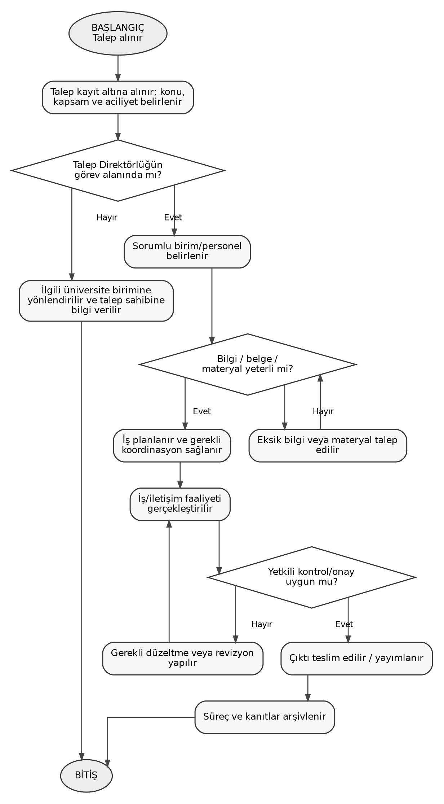

2. Haber ve İçerik Üretimi / Yayımlama İş Akışı
Sorumlu Birim(ler) | İçerik Üretimi ve Yönetimi Birimi; Medya İlişkileri; Radyo ve Televizyon; Sosyal ve Dijital Medya | Girdi | Etkinlik, başarı, duyuru, proje, röportaj veya haber önerisi
Çıktı | Doğrulanmış ve yayımlanmış kurumsal haber/içerik | Doküman Durumu | Taslak - Birim içi onay sonrası yürürlüğe alınır
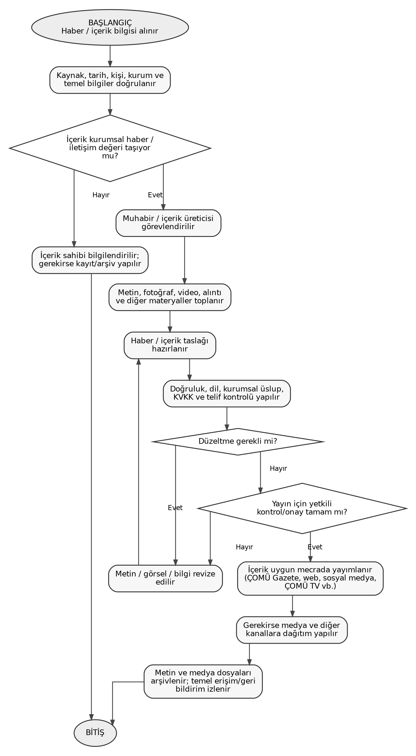

3. Sosyal ve Dijital Medya İçerik Yayımlama İş Akışı
Sorumlu Birim(ler) | Sosyal ve Dijital Medya Birimi; İçerik Üretimi ve Yönetimi; Görsel İletişim Tasarımı | Girdi | İçerik takvimi, kurumsal haber/duyuru, etkinlik veya paylaşım talebi
Çıktı | Kurumsal standartlara uygun dijital paylaşım ve performans kaydı | Doküman Durumu | Taslak - Birim içi onay sonrası yürürlüğe alınır
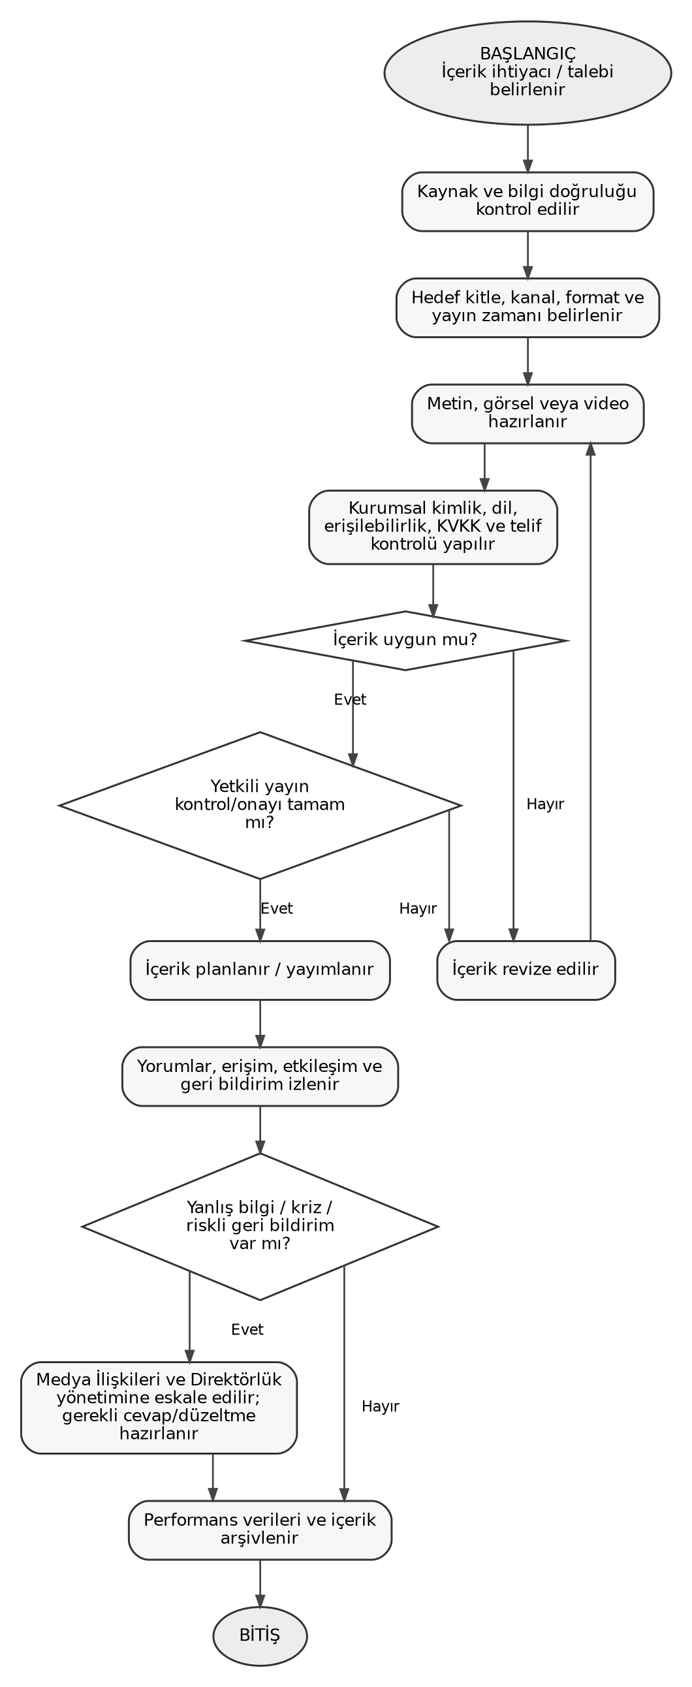

4. Kurumsal Web Sitesi İçerik Güncelleme İş Akışı
Sorumlu Birim(ler) | Sosyal ve Dijital Medya Birimi; içerik sahibi akademik/idari birim | Girdi | Web sayfası, haber, duyuru veya bilgi güncelleme talebi
Çıktı | Doğrulanmış, erişilebilir ve güncel web içeriği | Doküman Durumu | Taslak - Birim içi onay sonrası yürürlüğe alınır
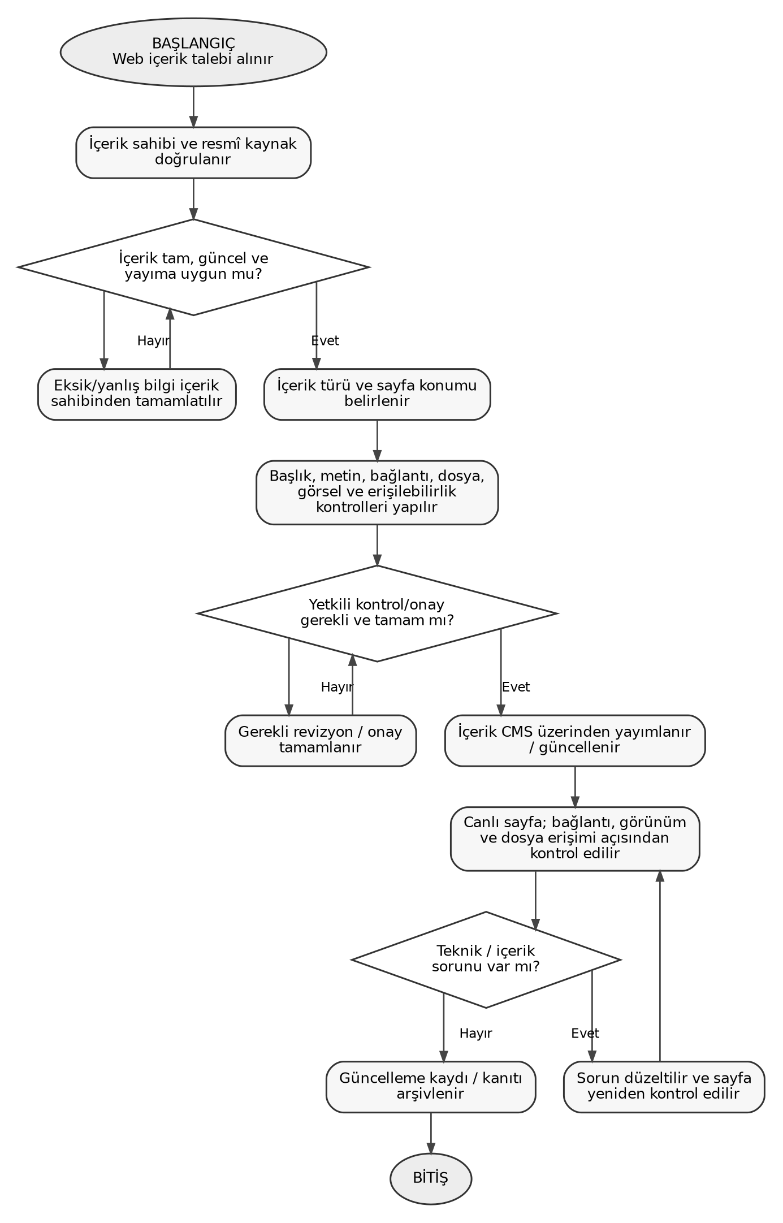

5. Görsel İletişim Tasarım Talebi İş Akışı
Sorumlu Birim(ler) | Görsel İletişim Tasarımı Birimi; talep sahibi birim | Girdi | Afiş, broşür, sosyal medya görseli, kurumsal ürün veya diğer tasarım talebi
Çıktı | Kurumsal kimliğe uygun nihai tasarım ve arşiv dosyası | Doküman Durumu | Taslak - Birim içi onay sonrası yürürlüğe alınır
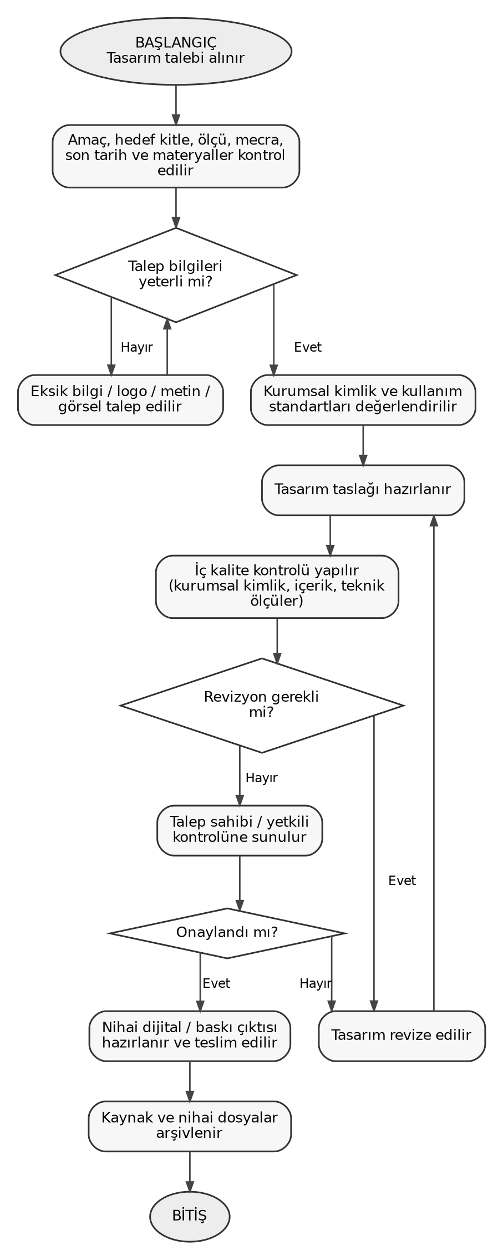

6. Radyo ve Televizyon İçerik / Çekim / Yayın İş Akışı
Sorumlu Birim(ler) | Radyo ve Televizyon Birimi; İçerik Üretimi ve Yönetimi; ilgili etkinlik birimi | Girdi | Program önerisi, Rektörlük etkinliği, çekim/yayın talebi veya planlı içerik
Çıktı | Yayımlanmış görsel-işitsel içerik ve dijital arşiv | Doküman Durumu | Taslak - Birim içi onay sonrası yürürlüğe alınır
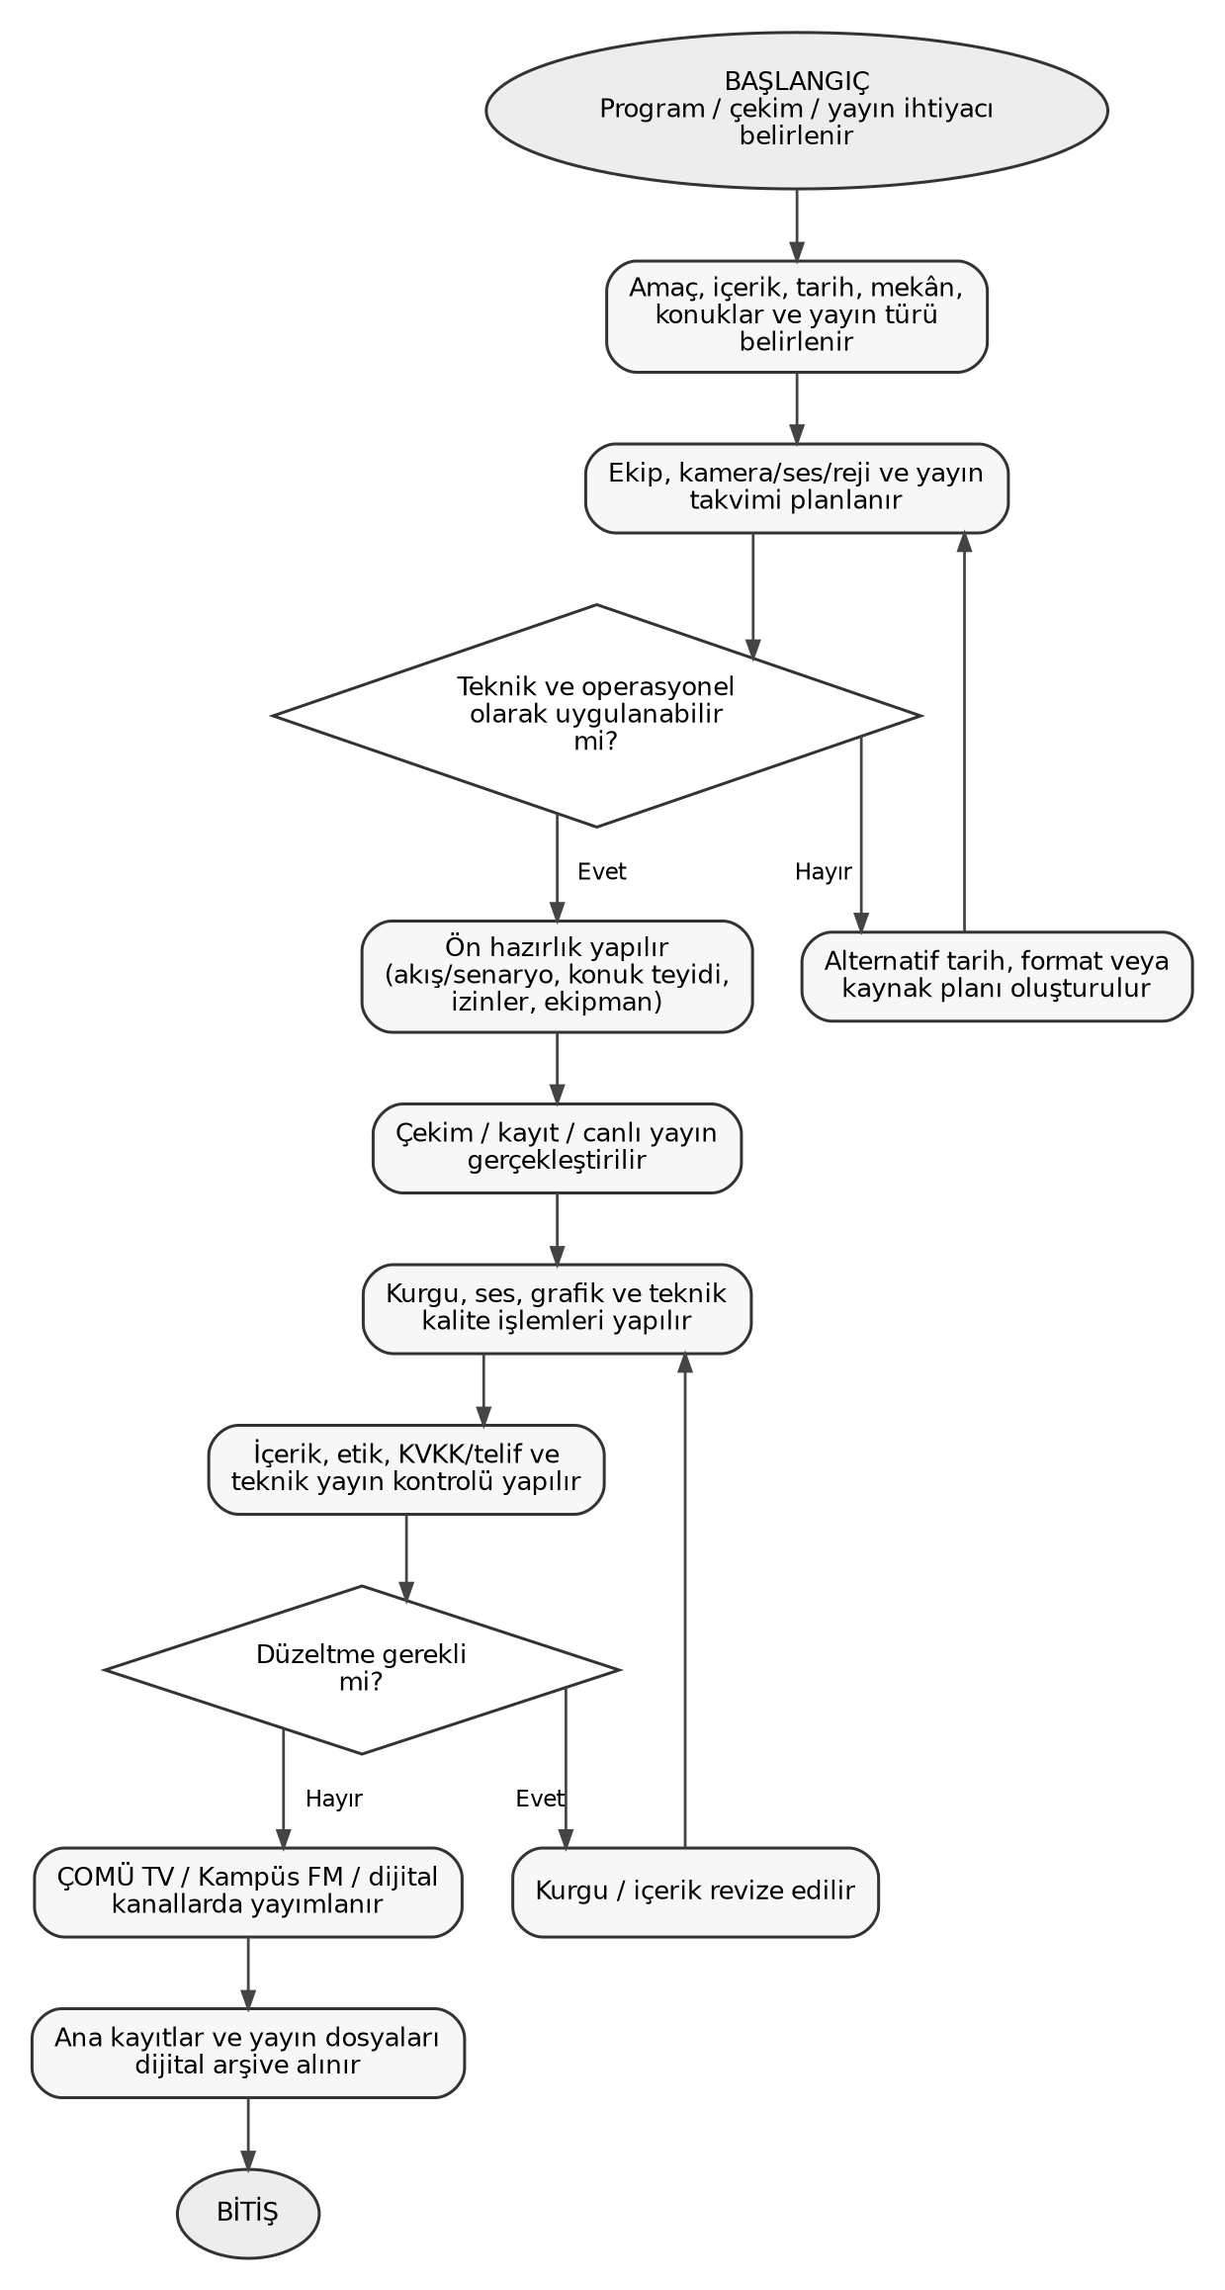

7. Medya İlişkileri / Basın Bilgilendirme ve Düzeltme İş Akışı
Sorumlu Birim(ler) | Medya İlişkileri Birimi; İçerik Üretimi ve Yönetimi; ilgili akademik/idari birim | Girdi | Basın bülteni ihtiyacı, medya talebi, röportaj veya yanlış/yanıltıcı yayın
Çıktı | Doğrulanmış medya iletişimi, açıklama/bülten ve izleme kaydı | Doküman Durumu | Taslak - Birim içi onay sonrası yürürlüğe alınır
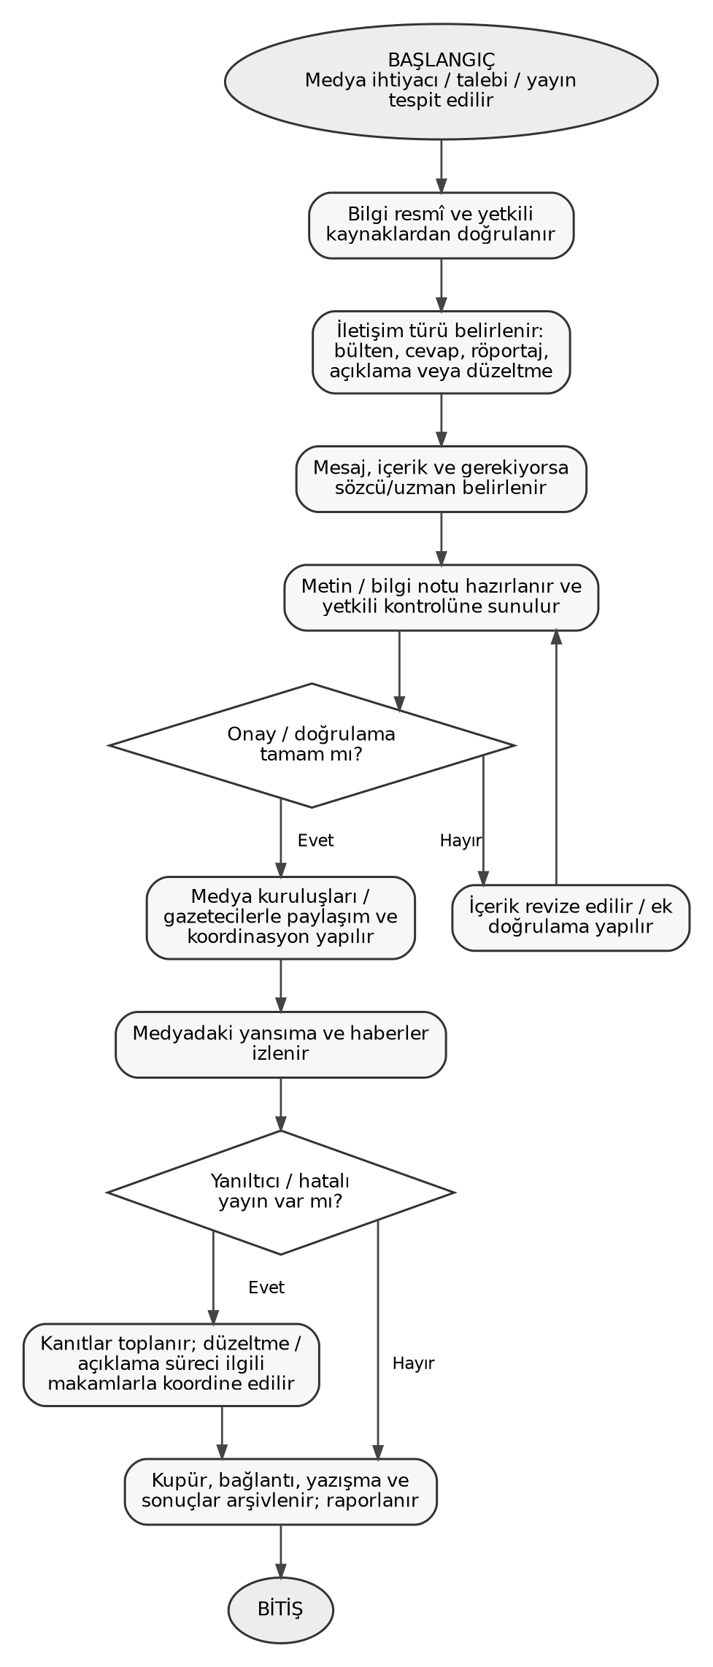

8. Bilimsel Etkinlik Kurumsal İletişim İş Akışı
Sorumlu Birim(ler) | Bilimsel Etkinlik Birimi; Halkla ve Dış Paydaşlarla İlişkiler; Görsel İletişim; Sosyal/Dijital; Medya; Radyo-TV | Girdi | Sempozyum, çalıştay, kongre, konferans vb. bilimsel etkinlik bilgisi
Çıktı | Planlanmış tanıtım, etkinlik kapsamı ve sonrasındaki kurumsal iletişim çıktıları | Doküman Durumu | Taslak - Birim içi onay sonrası yürürlüğe alınır
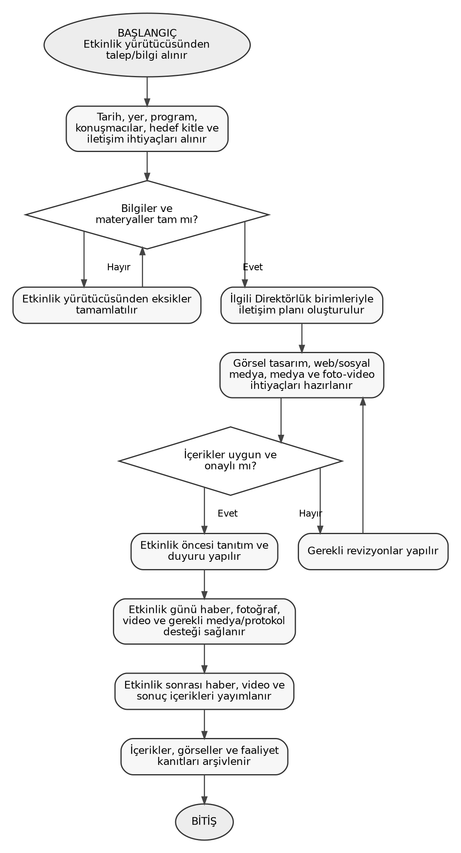

9. Protokol Hizmetleri İş Akışı
Sorumlu Birim(ler) | Protokol Birimi; Rektörlük Özel Kalem; ilgili akademik/idari birimler | Girdi | Resmî ziyaret, heyet kabulü, Rektörlük programı veya protokol talebi
Çıktı | Koordine edilmiş protokol hizmeti ve arşiv kaydı | Doküman Durumu | Taslak - Birim içi onay sonrası yürürlüğe alınır
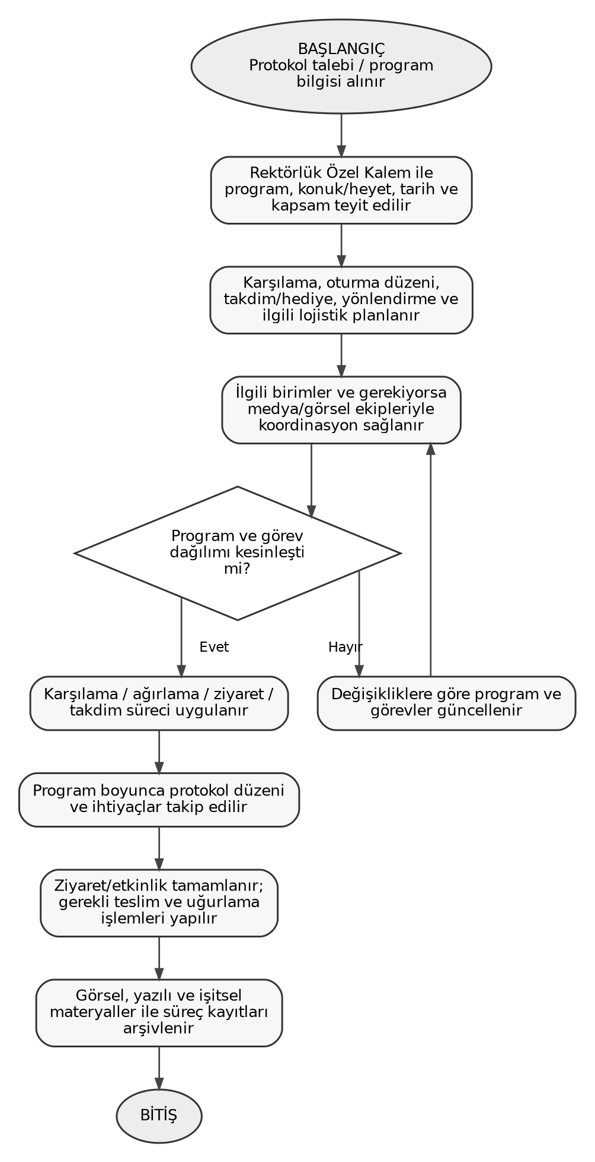

10. Halkla ve Dış Paydaşlarla İlişkiler / Geri Bildirim İş Akışı
Sorumlu Birim(ler) | Halkla ve Dış Paydaşlarla İlişkiler Birimi; ilgili Direktörlük ve Üniversite birimleri | Girdi | Paydaş talebi, görüşü, önerisi, şikâyeti, iş birliği veya bilgi talebi
Çıktı | Yanıtlanmış/yönlendirilmiş talep, iyileştirme kaydı ve paydaş verisi | Doküman Durumu | Taslak - Birim içi onay sonrası yürürlüğe alınır
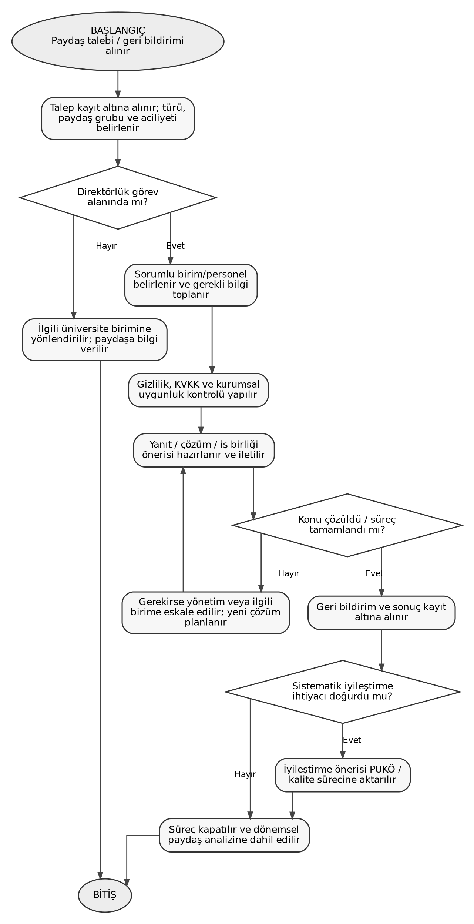

11. Sosyal Sorumluluk Projesi İş Akışı
Sorumlu Birim(ler) | Sosyal Sorumluluk Birimi; ilgili üniversite birimleri, paydaşlar ve gönüllüler | Girdi | Toplumsal ihtiyaç, proje önerisi, destek/iş birliği talebi
Çıktı | Uygulanmış sosyal sorumluluk faaliyeti, etki ve kanıt kaydı | Doküman Durumu | Taslak - Birim içi onay sonrası yürürlüğe alınır
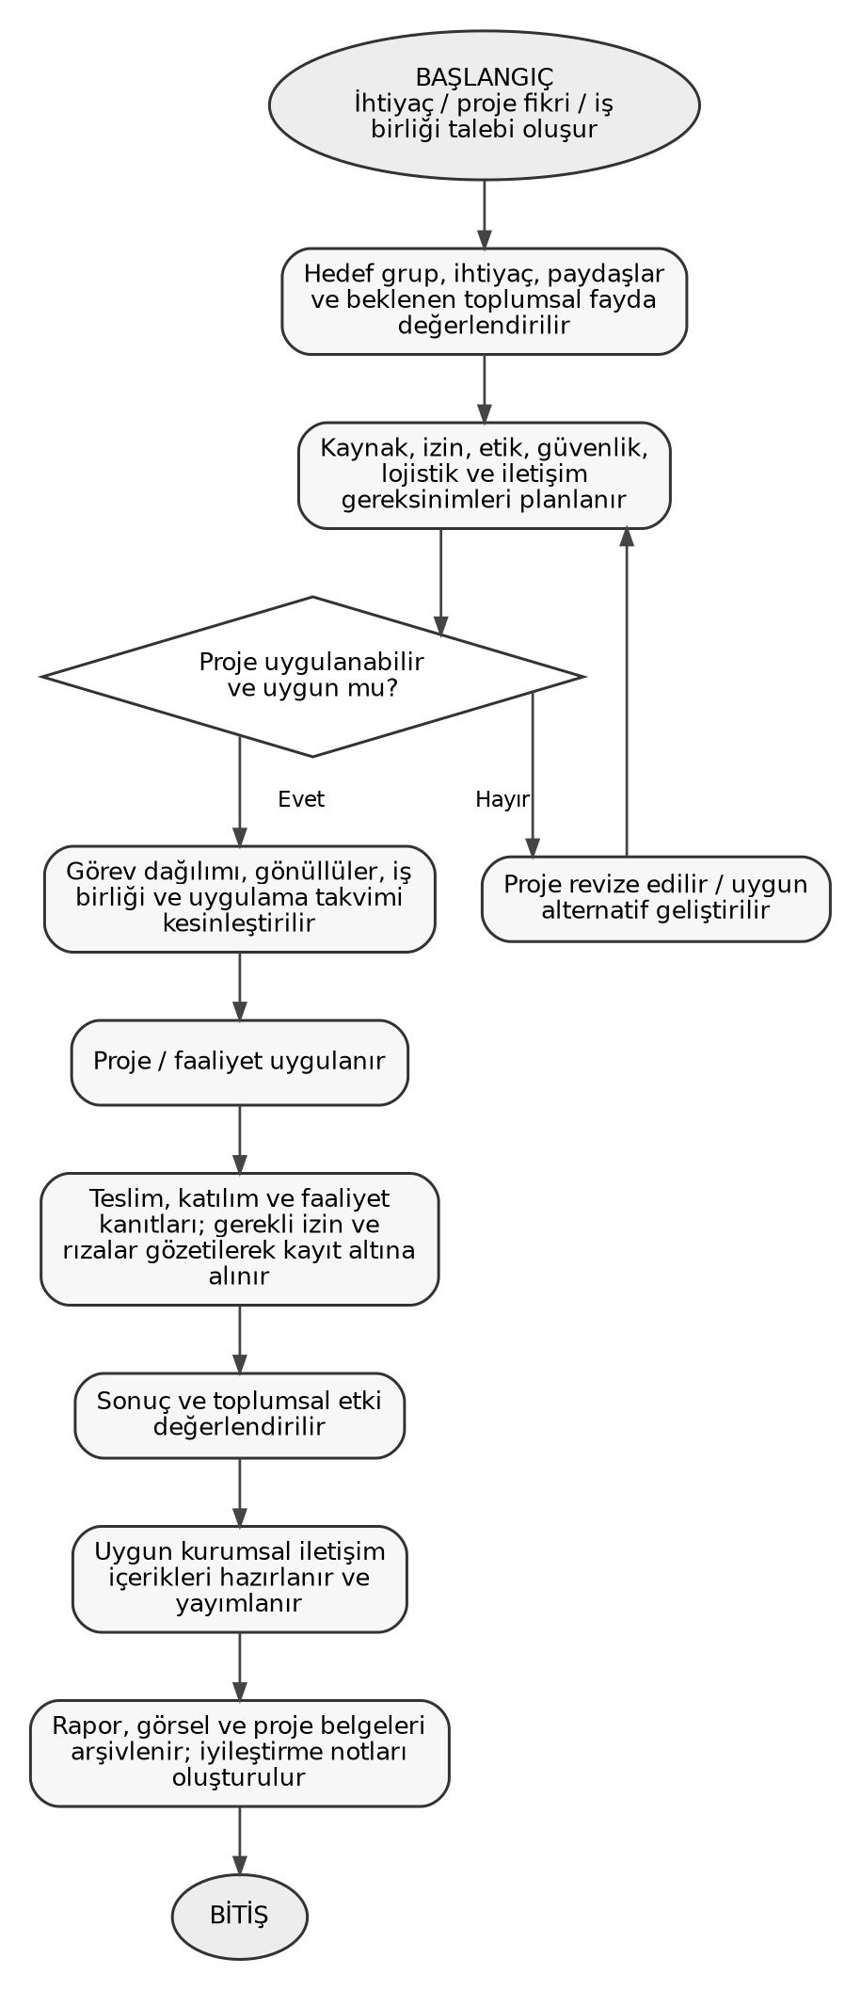

12. Resmî Yazışma ve Evrak İş Akışı
Sorumlu Birim(ler) | Kurumsal İletişim Direktörlüğü; görevli personel; ilgili üniversite birimleri | Girdi | Gelen evrak / resmî yazı veya hazırlanması gereken giden yazı
Çıktı | EBYS üzerinden sonuçlandırılmış yazışma ve arşiv kaydı | Doküman Durumu | Taslak - Birim içi onay sonrası yürürlüğe alınır
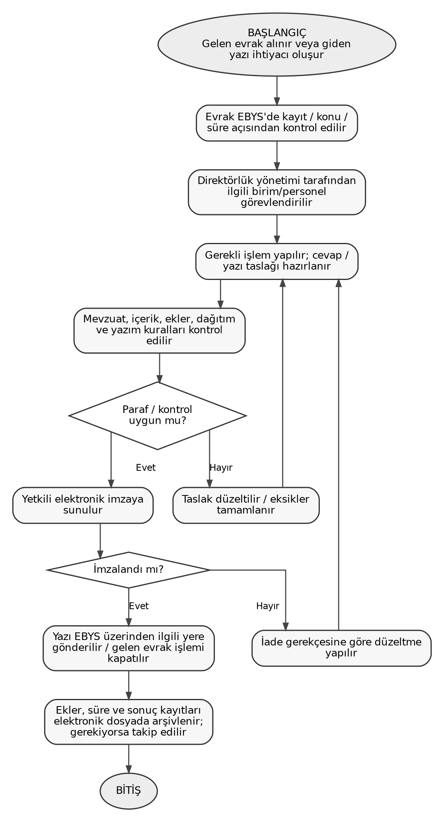

13. Kalite Güvence / PUKÖ İzleme ve İyileştirme İş Akışı
Sorumlu Birim(ler) | Kalite Güvence Komisyonu; Kurumsal İletişim Direktörlüğü yönetimi; tüm birimler | Girdi | Stratejik hedefler, performans göstergeleri, faaliyet kanıtları ve paydaş geri bildirimleri
Çıktı | İzleme sonucu, iyileştirme eylemi ve kapatılmış PUKÖ kanıtı | Doküman Durumu | Taslak - Birim içi onay sonrası yürürlüğe alınır
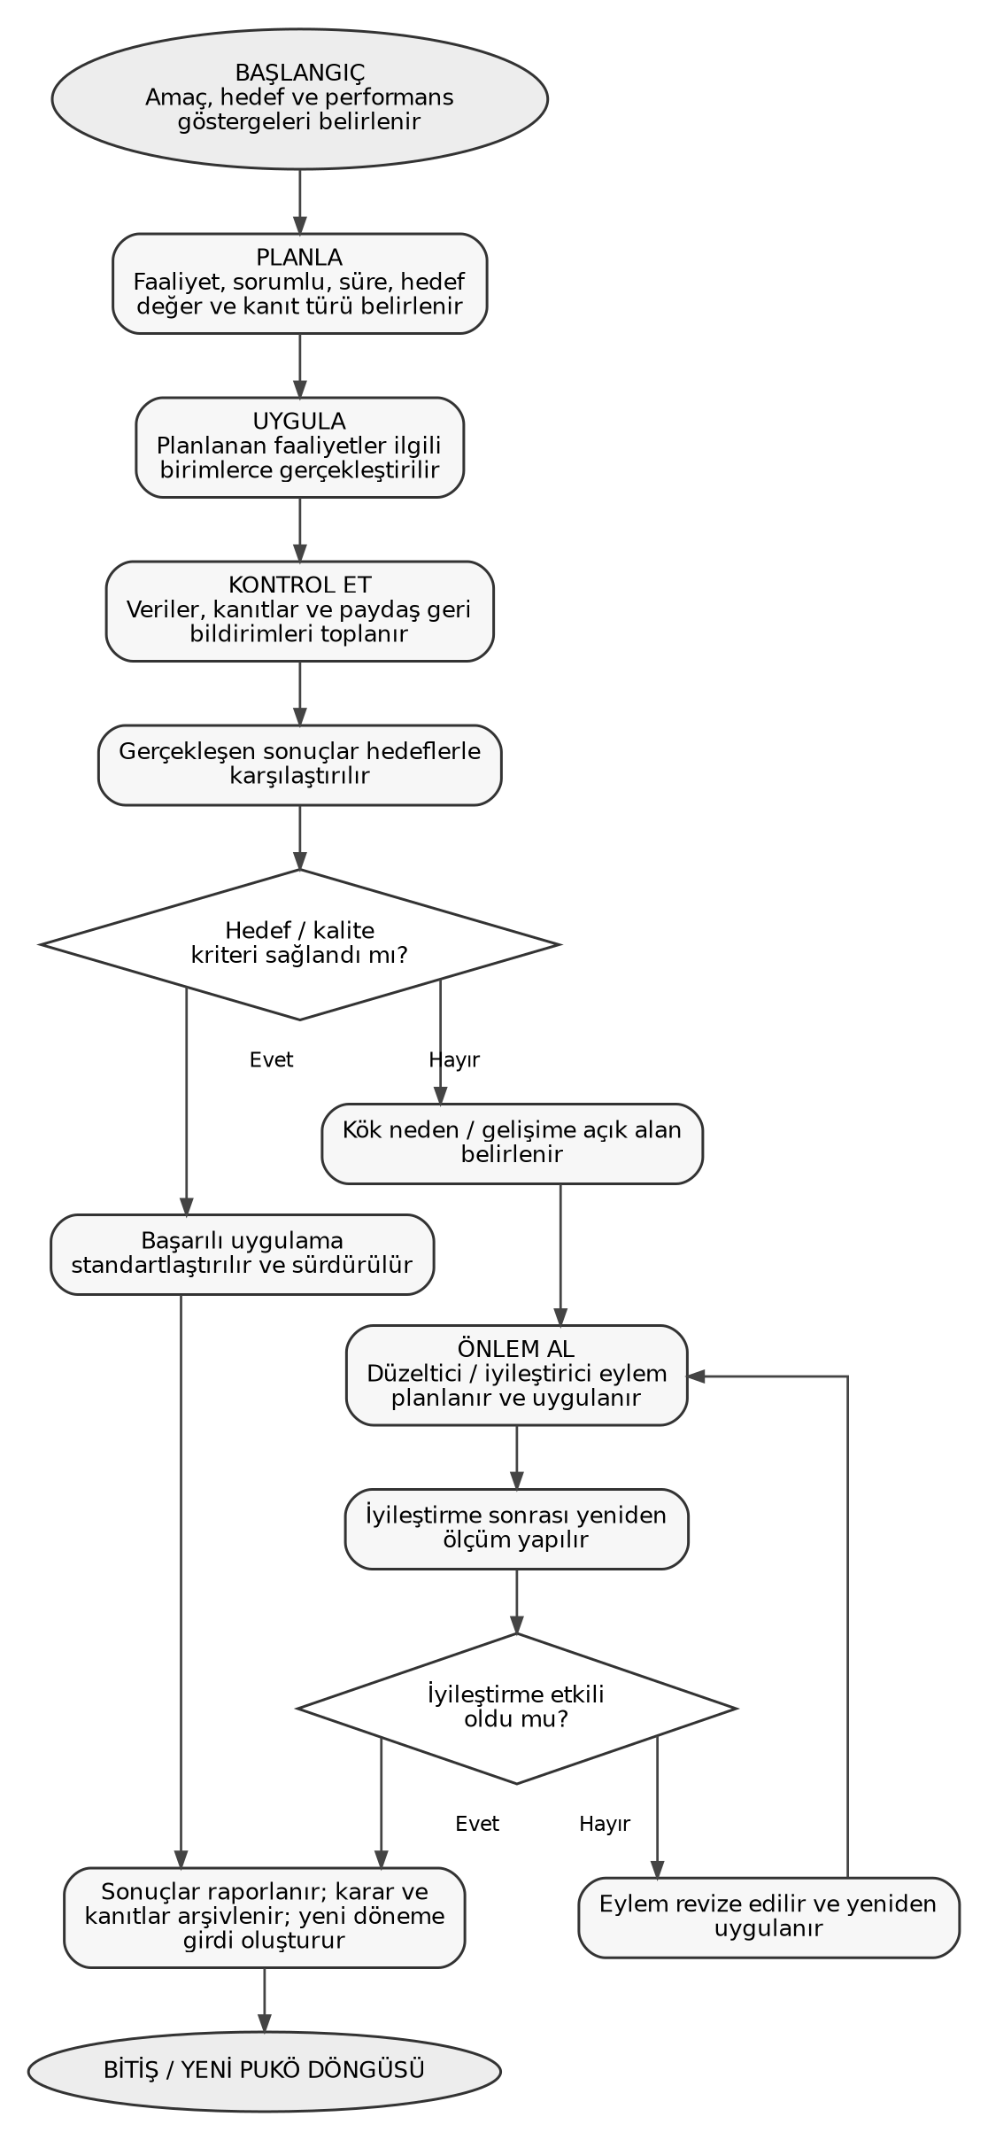

14. Kriz İletişimi ve Yanlış Bilgiye Müdahale İş Akışı
Sorumlu Birim(ler) | Kurumsal İletişim Direktörlüğü yönetimi; Medya İlişkileri; Sosyal/Dijital Medya; ilgili üniversite makam ve birimleri | Girdi | Kriz, yanlış bilgi, itibar riski, yoğun medya/sosyal medya gündemi
Çıktı | Koordine edilmiş resmî iletişim, düzeltme ve kriz sonrası değerlendirme | Doküman Durumu | Taslak - Birim içi onay sonrası yürürlüğe alınır
